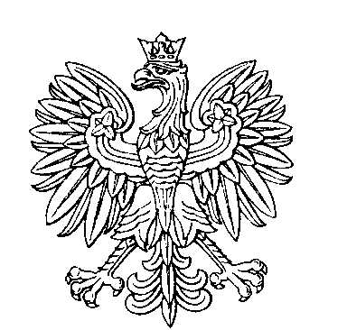

OBWODOWA KOMISJA WYBORCZA NR 1
w gminie Wysokie Mazowieckie

SKŁAD KOMISJI:
Przewodniczący Bożena Wojno

Zastępca Przewodniczącego Sylwia Maria Malinowska

CZŁONKOWIE:
Anna Dzierżko  Aneta Jankowska  Sylwia Łuniewska  Tomasz Milewski | Łukasz Godlewski  Joanna Kalinowska  Weronika Maciuszko

OBWODOWA KOMISJA WYBORCZA NR 2
w gminie Wysokie Mazowieckie

SKŁAD KOMISJI:
Przewodniczący Monika Matys

Zastępca Przewodniczącego Helena Hanna Pruszyńska

CZŁONKOWIE:
Katarzyna Biała  Lucyna Dłużniewska  Gabriela Kolińska  Anna Zalewska | Justyna Ciborowska  Rafał Gosiewski  Mateusz Ogrodnik

OBWODOWA KOMISJA WYBORCZA NR 3
w gminie Wysokie Mazowieckie

SKŁAD KOMISJI:
Przewodniczący Agnieszka Wnorowska

Zastępca Przewodniczącego Hanna Buks

CZŁONKOWIE:
Agnieszka Buczyńska  Kamil Jabłoński  Paulina Zawistowska | Gabriela Buks  Andrzej Zarzecki

OBWODOWA KOMISJA WYBORCZA NR 4
w gminie Wysokie Mazowieckie

SKŁAD KOMISJI:
Przewodniczący Mariola Śliwowska

Zastępca Przewodniczącego Tadeusz Kołakowski

CZŁONKOWIE:
Klaudia Godlewska  Patrycja Pietras-Mieczkowska  Jakub Zieliński | Emilia Gradowska  Weronika Wojtkowska

OBWODOWA KOMISJA WYBORCZA NR 5
w gminie Wysokie Mazowieckie

SKŁAD KOMISJI:
Przewodniczący Karolina Skłodowska

Zastępca Przewodniczącego Teresa Borzym

CZŁONKOWIE:
Michał Jankowski  Stanisław Janusz Łapiński  Ewelina Wilczyńska | Marzena Kalinowska  Wioletta Uszyńska

OBWODOWA KOMISJA WYBORCZA NR 6
w gminie Wysokie Mazowieckie

SKŁAD KOMISJI:
Przewodniczący Arkadiusz Saniewski

Zastępca Przewodniczącego Beata Kulesza

CZŁONKOWIE:
Magdalena Buczyńska  Piotr Faszczewski  Monika Kulesza | Janina Deszczyńska  Agnieszka Gołaszewska

OBWODOWA KOMISJA WYBORCZA NR 7
w gminie Wysokie Mazowieckie

SKŁAD KOMISJI:
Przewodniczący Marek Gołaszewski

Zastępca Przewodniczącego Martyna Pietrzykowska

CZŁONKOWIE:
Ewa Gołaszewska  Joanna Kierlewicz  Maria Matuszelańska | Paweł Dariusz Jasiński  Agnieszka Konicka

OBWODOWA KOMISJA WYBORCZA NR 8
w gminie Wysokie Mazowieckie

SKŁAD KOMISJI:
Przewodniczący Bogumiła Barbara Choińska

Zastępca Przewodniczącego Marcin Gruchała

CZŁONKOWIE:
Monika Choińska  Izabela Marta Jarnicka  Joanna Wójciak | Michał Dąbrowski  Antoni Laskowski

OBWODOWA KOMISJA WYBORCZA NR 9
w gminie Wysokie Mazowieckie

SKŁAD KOMISJI:
Przewodniczący Wojciech Wyszomirski

Zastępca Przewodniczącego Piotr Wróblewski

CZŁONKOWIE:
Magdalena Buczyńska  Katarzyna Jezierska  Wioleta Oblińska | Renata Beata Dmochowska  Żaneta Marta Łętowska

OBWODOWA KOMISJA WYBORCZA NR 10
w gminie Wysokie Mazowieckie

SKŁAD KOMISJI:
Przewodniczący Marianna Bożena Brokowska

Zastępca Przewodniczącego Ewa Kolińska

CZŁONKOWIE:
Julia Bogdziel  Magdalena Kulesza-Parmańczuk  Izabela Szuberska | Jan Adam Czajkowski  Dominika Muszyńska

